En color:

vibrancia: +55

saturacion:-32

temperatura:+14

tintura:-12

tonalidad:+56

En light:

brillo:+46

exposicion:-32

contraste:+47

negro:-56

banco:+40

resaltar:+46

sombras: -55

En detalles:

nitidez:+58

claridaad:-49

suave:+87

borroso:+18

grano:+54

En scene:

viñeta:+42

glamou:+13

bloom:+28

dehaze:+86

En tonificación

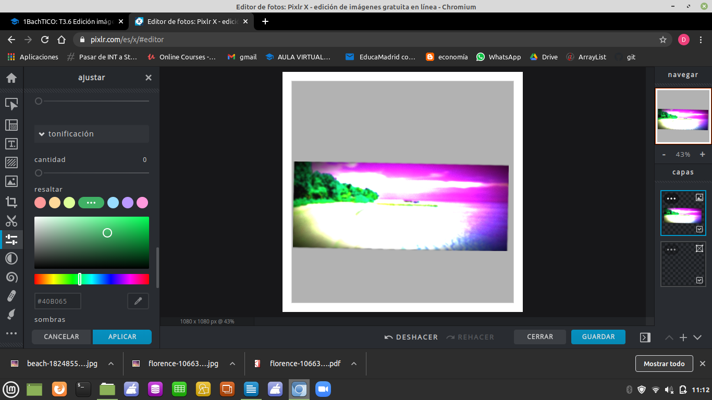En cantidad:

